**DMZ국제다큐멘터리영화제 온라인 기획전**

**‘박수남 감독 회고전 - 기록은 기억을 만든다’ 진행**

2/28 – 3/28 DMZ Docs 온라인 플랫폼 ‘다큐보다docuVoDA’에서

박수남 감독 전작 5편 무료 공개

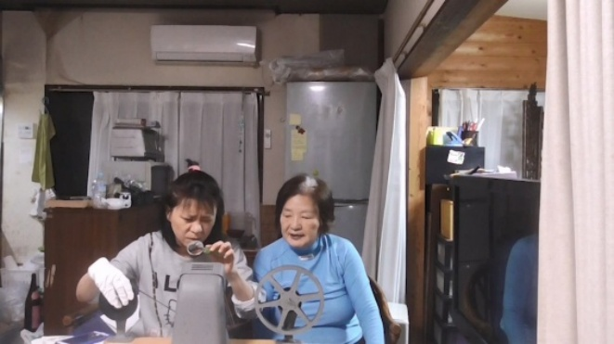

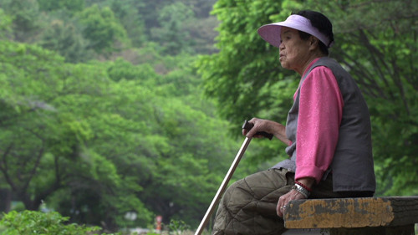

[좌측부터 <되살아나는 목소리> <침묵> 스틸컷]

DMZ국제다큐멘터리영화제(DMZ Docs, 집행위원장 장해랑)가 광복 80주년을 맞아 박수남 감독 회고전을 진행한다. 1935년생으로 재일조선인 2세인 박수남 감독은 태평양 전쟁 강제징용 피해자, 일본군 위안부 피해자, 재일조선인 원폭 피해자 등 역사에 묻혀 있는 이들을 조명하는데 평생을 바쳤으며, 이번 회고전은 박수남 감독의 전작 5편을 모두 상영하는 최초의 기획전이다.

박수남 감독의 첫 작품으로 히로시마 원자폭탄으로 피폭된 재일조선인의 목소리를 담은 <또 하나의 히로시마 – 아리랑의 노래>(1986), 1945년 태평양전쟁 막바지 오키나와 전투에 강제 투입된 ‘군속’과 ‘위안부’ 피해자의 실상을 좇는 <아리랑의 노래- 오키나와의 증언>(1991), 누구에게도 말하지 못한 전쟁의 기억을 품고 산 이들의 이야기를 담은 <누치가후 – 옥쇄장으로부터의 증언>(2012) 등은 OTT 등을 통해서도 쉽게 볼 기회가 없었던 영화들이다.

또한 2016년 공개된 <침묵>(제8회 DMZ Docs 용감한 기러기상 수상)은 1980년대 최초로 위안부 문제를 제기한 배봉기 할머니와 17세에 북만주 위안소에 감금되었던 이옥선 할머니를 비롯한 위안부 피해자들의 이야기를 다룬 작품이다. 피해자들의 증언을 기록하는 것을 넘어, 그들을 오랜 시간 침묵 속에 살게 만든 역사를 되돌아보게 만드는 작품이라는 평가를 받으며 한국과 일본 양국에 큰 반향을 불러일으킨 바 있다.

<되살아나는 목소리>는 박수남 감독이 딸 박마의 감독과 함께 작업한 작품으로 박수남 감독이 그동안 기록해 온 10만 피트 분량의 16mm 필름을 다시 들여다보며 잊힌 피해자들의 잃어버린 목소리를 되찾아가는 과정을 담았다. <되살아나는 목소리>는 지난 해 한국독립영화협회가 올해의 독립영화로 선정하기도 했다.

DMZ국제다큐멘터리영화제 강진석 프로그래머는 “광복 80주년인 2025년, 우리는 일본군의 성노예로 학대당한 위안부 할머니들에 연대하고, 강제징용 피해자들에게 가해진 착취와 학대에 여전히 분노하고 있다. 하지만 우리는 이 모든 일들이 누군가의 기록이 있었기 때문이라는 사실은 쉽게 간과한다.”며 “거의 모든 생애를 역사에서 배제되고 망각된 이들을 조명하는데 헌신한 박수남 감독의 전작 5편을 통해 기억을 만드는 기록의 힘을 깊이 느낄 수 있을 것이다.”라고 이번 회고전의 의미를 전했다.

DMZ Docs 온라인 기획전 ‘박수남 감독 회고전 – 기록은 기억을 만든다’는 온라인 플랫폼 다큐보다docuVoDA에서 2월 28일부터 3월 28일까지 진행되며 전 작품을 무료로 관람할 수 있다.

120여 편의 국내외 최신 다큐멘터리를 상영하는 제17회 DMZ국제다큐멘터리영화제는 9월 11일부터 17일까지 7일간 경기도 파주시와 고양특례시 일원에서 열린다.

**[DMZ Docs 온라인 기획전 ‘박수남 감독 회고전- 기록은 기억을 만든다’]**

**상영작 리스트**

|  |  |  |  |
| --- | --- | --- | --- |
| 1 |  | <되살아나는 목소리>(2024), 148분 | 위안부, 강제노역, 원폭 피해자… 일제강점기 조선인 피해자들의 목소리에 귀 기울인 재일조선인 2세 다큐멘터리스트 ‘박수남’ 그의 집에 쌓인 작품화되지 못한 10만 피트, 약 50시간 분량의 16mm 필름 기억의 망망대해에서 수집해낸 역사가 강렬하게 들려온다. 잊힌 피해자들의 표정을 되살려내고 식민과 전쟁으로 잃어버린 목소리를 되찾아간다! |
| 2 |  | <침묵>(2016), 117분 | 1980년대 위안부 피해자로서 유일하게 이름을 알린 오키나와의 배봉기 씨부터 1990년대 일본을 찾았던 할머니들까지. 피해자들의 고투를 함께했던 재일2세 여성감독이 오랜 세월을 담은 밀착기록과 이옥선 씨의 삶을 엮어 살아 있는 증인들의 침묵을 미래에 전한다. |
| 3 |  | <누치가후 – 옥쇄장으로부터의 증언>(2012), 132분 | 태평양 전쟁이 막바지이던 1945년 3월. 미국이 일본 오키나와에 상륙해 최초로 일본 영토 내에서 미군과 일본군의 전면전이 벌어졌다. 급기야 전원 '옥쇄' 명령으로 가족끼리 서로를 죽이거나 수류탄으로 자결하는 비극이 일어나고... 오키나와 전쟁 중 살아남은 중인들이 흥얼거리는 아리랑은 멀리 고향을 떠나 일본군에게 몸도 마음도 인간으로서의 존엄마저도 짓밟혀버린 동포들의 모습을 떠올리게 한다. |
| 4 |  | <아리랑의 노래 – 오키나와의 증언>(1991), 100분 | 오키나와 전투의 조선인 ‘군속(軍屬)’과 ‘위안부’의 실상을 좇는 작품. 1989년부터 100인 이상을 취재한 전쟁 체험 구술을 바탕으로, 오키나와에 강제 연행된 ‘군속’에 대한 일본인 병사의 학대와 ‘위안부’의 비극을 밝힌다. 일본 내에서 ‘위안부’는 천황의 군대가 벌인 성폭력이라고 문제를 제기한 이 영화의 상영 운동은 1990년대 ‘위안부’ 피해자들의 투쟁을 뒷받침했다. |
| 5 |  | <또 하나의 히로시마 – 아리랑의 노래>(1986), 58분 | 원자폭탄으로 인해 초토화된 지역에 살며, 1세대 재일조선인 피폭자들이 하나 둘 운명을 달리하는 것을 바라보면서 박수남 감독은 이 데뷔 작품을 통해 침묵을 깨어야겠다고 생각했다. 모든 저금을 털어 빚을 내면서까지 그녀는 촬영감독 오츠 고시로와 함께 히로시마에 살고 있는 남북 출신의 재일조선인들과 치료를 받기 위해 일본을 찾은 남한의 피폭자들의 증언을 모았다 |